Sensores
En esta página se va a recopilar información de diferentes tipos de sensores y sus calibraciones para el asistente de jardin.

Temperatura

Sensor de temperatura y humedad en uno
DHT-11 →

https://learn.adafruit.com/dht http://es.aliexpress.com/store/product/DHT11-digital-temperature-and-humidity-sensor-temperature-and-humidity-sensors-probe-20PCS-a-package/1727840_32313616015.html?s=p&ws_ab_test=201407_2%2C201444_6%2C201409_3&spm=2114.04020208.3.10.rzQ7UO

Termistor
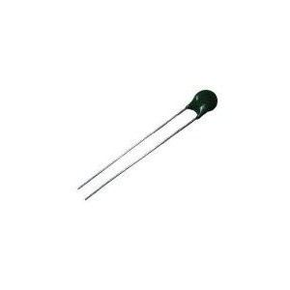
Para utilizar un termistor sencillo vamos a calibrarlo utilizando la ecuación Steinhart-hart ampliar info sobre esta ecuacion?
calculadora de los coeficientes A, B y C de la ecuacion
http://rusefi.com/Steinhart-Hart.html
Uso del termistor utilizando la versión B simplificada de la ecuación
https://learn.adafruit.com/thermistor/using-a-thermistor
calibración del parametro B utilizando agua hirviendo y hielo
http://miqueridopinwino.blogspot.com/2012/07/como-utilizar-un-termistor-o-sensor-de.html?showComment=1402491921745#c1941108237192829708
Libreria de arduino para termistores
http://playground.arduino.cc/ComponentLib/Thermistor4

Integrados analogos de temperatura lineal LM35
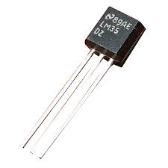
Estos integrados no son tan complejos en la calibración, y tienen rangos fijos de temperatura
sobre estos integrados
https://learn.adafruit.com/tmp36-temperature-sensor
testeando estos integrados
https://learn.adafruit.com/tmp36-temperature-sensor/testing-a-temp-sensor

Humedad

dos barras de metal
La humedad se puede medir relizando un divisor de voltage con dos clavos o trozos de metal, es bastante barato pero debemos tener en cuenta el problema de la electrolisis entre los electrodos que estar'ian idiendo humedad en el suelo.
configurar el sensor de humedad para no tener problemas con la electrolisis
http://gardenbot.org/howTo/soilMoisture/

Luz

Fotoceldas
uso de fotoceldas
https://learn.adafruit.com/photocells

Contacto, impulsos externos

Galvánico - Galvanic Skin Response
¿ Cuantas emociones generamos en el día ?. Un susto, el miedo o los sentimientos sexuales generan cambios en la resistencia eléctrica de la piel. Estos cambios dependen del cambio de las glándulas sudoríparas que existen en las manos y los dedos. Este fenómeno se conoce como respuesta galvánica (GSR) y es la base de la tecnología polígrafo, también conocido como detector de mentiras.
Se puede decir que a principios del siglo pasado ya se experimentada con células vivas para saber que radiaciones o energía podrían producir, dichos fenómenos se demuestran con los experimentos de Alexander Gurwitsch en 1920.
Ya en la década de los 60, George Lawrence fue uno de los pioneros en experimentar con señales biodinamicas generadas en las plantas. Según el especialista en electrónica, afirmo en el siguiente link ir al texto“ Detectando señales biodinamicas” → ; que los tejidos y las plantas eran capaces de cambiar de forma simultánea con la temperatura, la variación de la gravedad, los campos electromagnéticos y otra serie de efectos ambientales.
Tiene varios nombres:
- GSR → galvanic skin response
- EDR → electrodermal response
- PGR → psychogalvanic reflex
- SCR → skin conductance response
- SCL → skin conductance level
Introducción a los amplificadores operacionales
Los amplificadores operacionales son dispositivos pequeños muy prácticos en la electrónica, que tienen dos entradas y una salida. El símbolo de un amplificadores operacional es un triángulo en el circuito esquemático. Estas entradas por lo general están en la parte vertical del triángulo, etiquetadas como:
- Entrada no inversora (+)
- Entrada inversora (-)
La salida se encuentra en el extremo puntiagudo del triángulo, que generalmente es a la derecha del esquema. Los amplificadores operacionales siempre necesitan una fuente de alimentación, pero por lo general en el esquemático los cables de suministro de energía no se muestran; para esto se recomienda la búsqueda del datasheet del amplificador operacional en cuestión para encontrar los respectivos pines.
Construcción del circuito.
EL GSR o sensor galvánico es un circuito basado en un amplificador operacional. Debido a que esta pequeña llave inglesa de la electrónica tiene diferentes configuraciones, mucha de la documentación encontrada se encuentra en las siguientes fotografías.
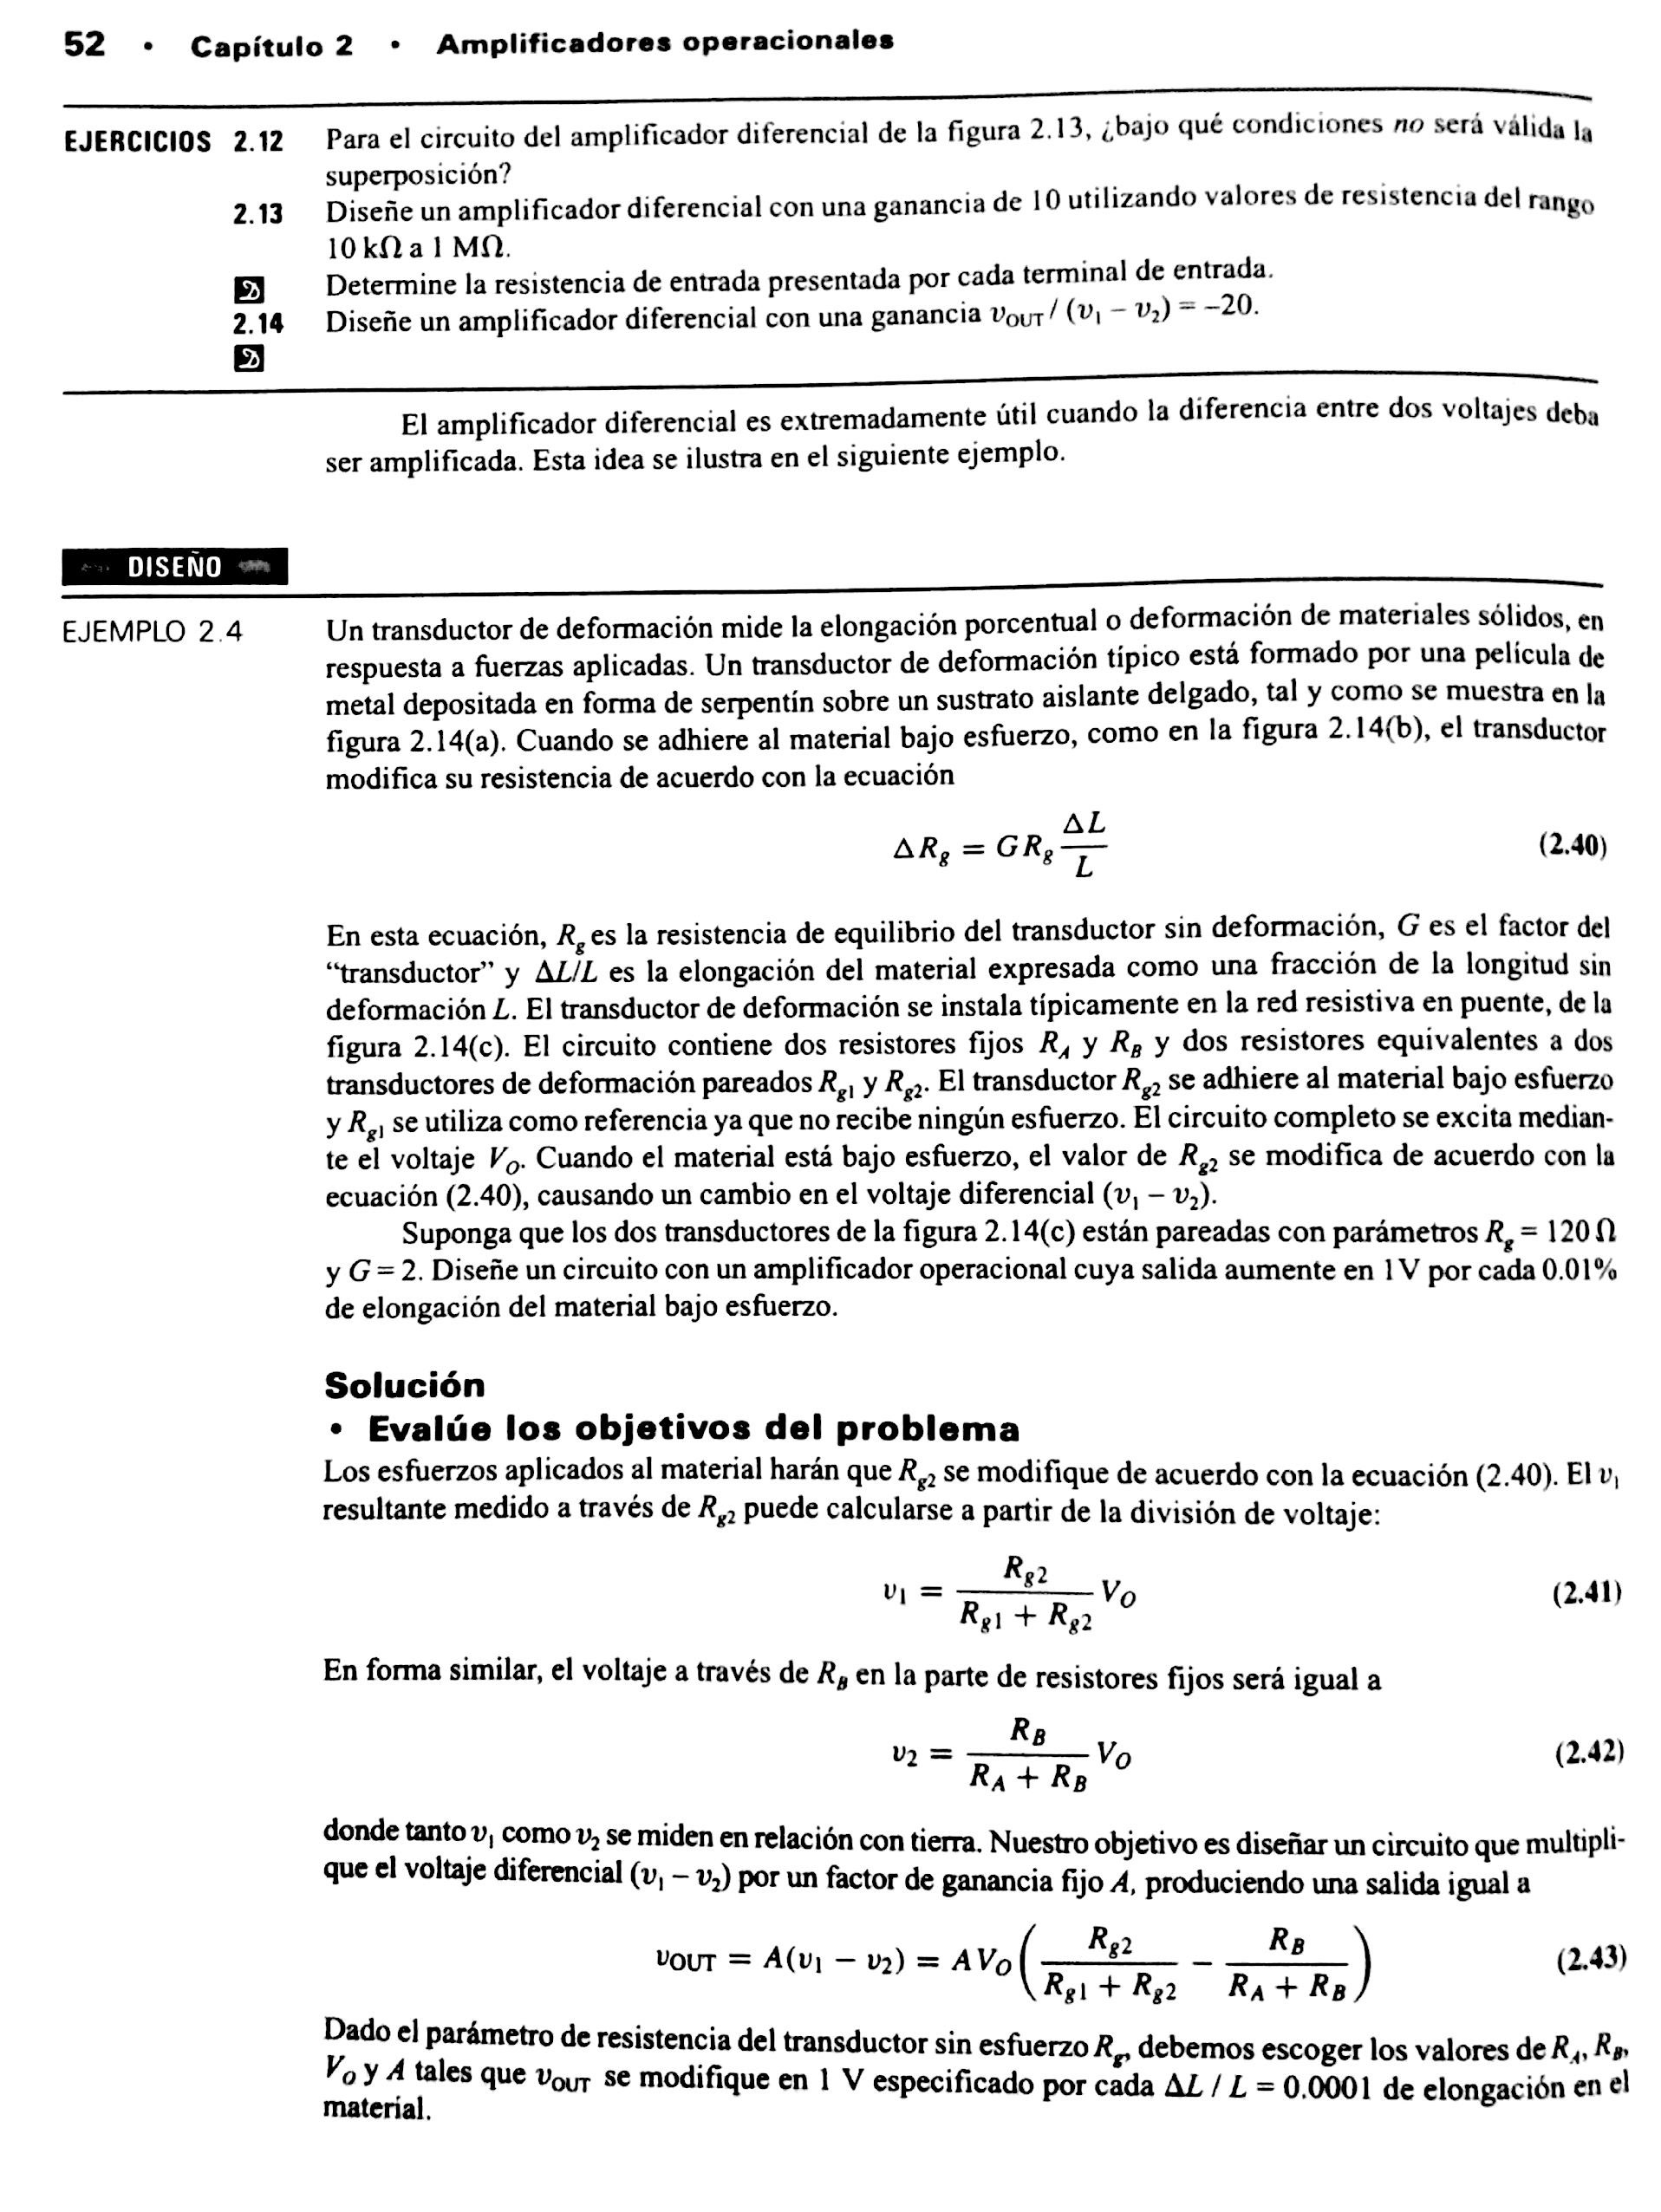
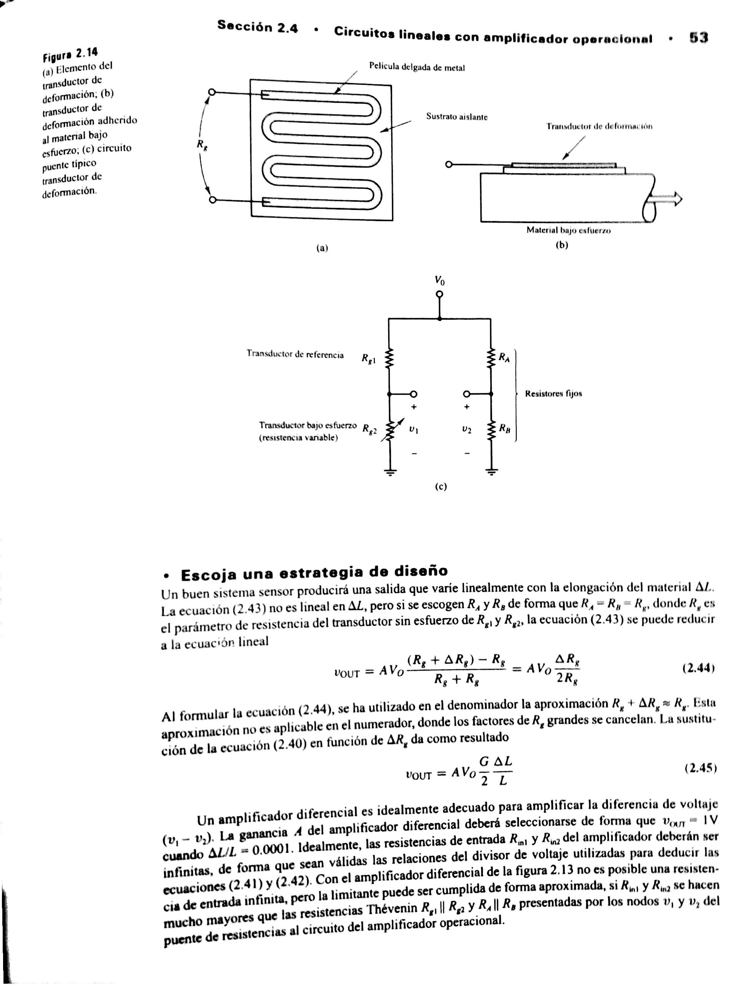
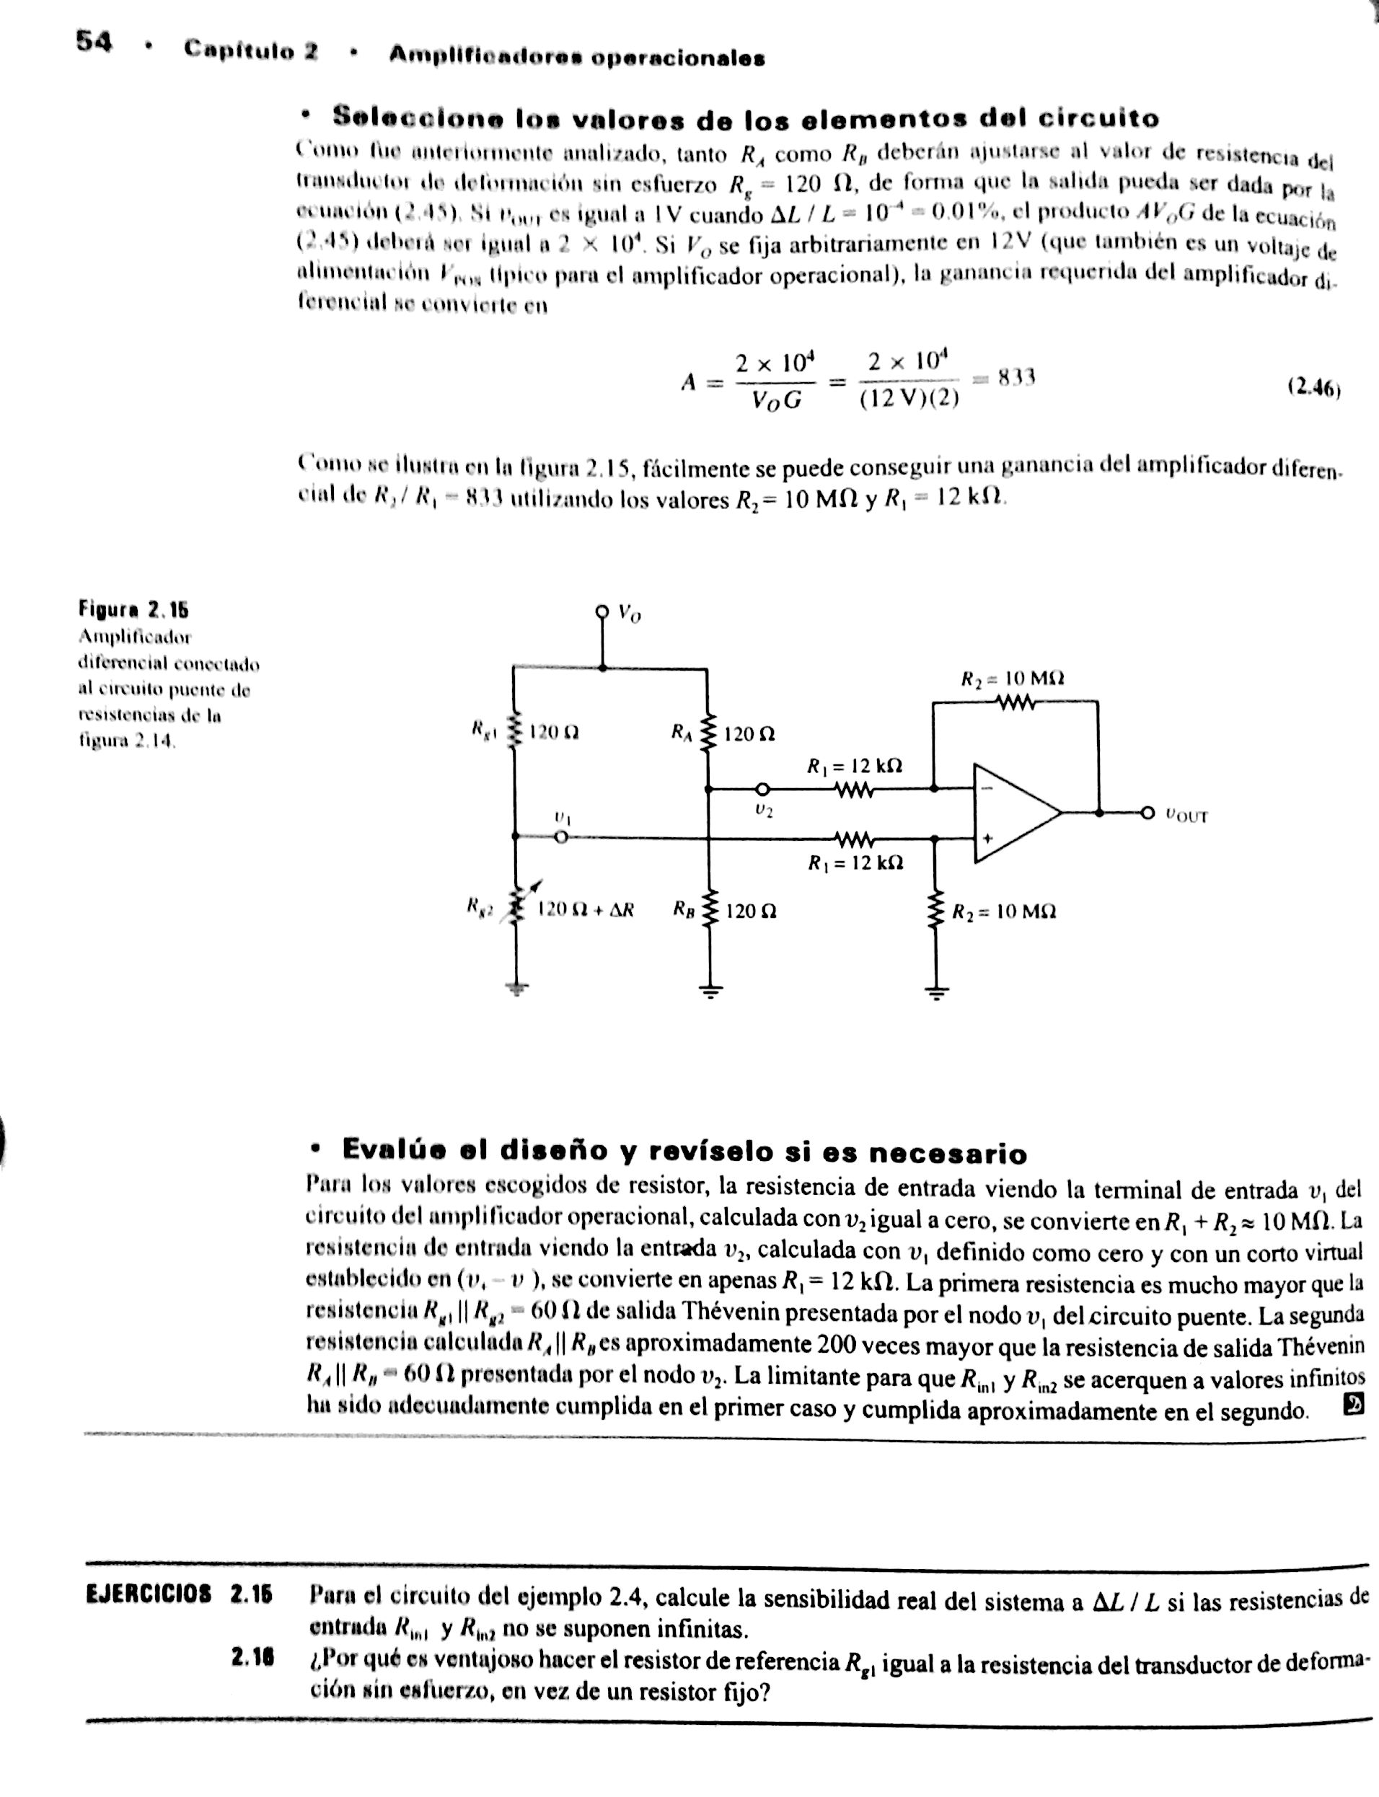
El esquemático muestra la conexión del sensor galvánico y la salida que se envía a arduino a los pins análogos, que en este caso es 0.
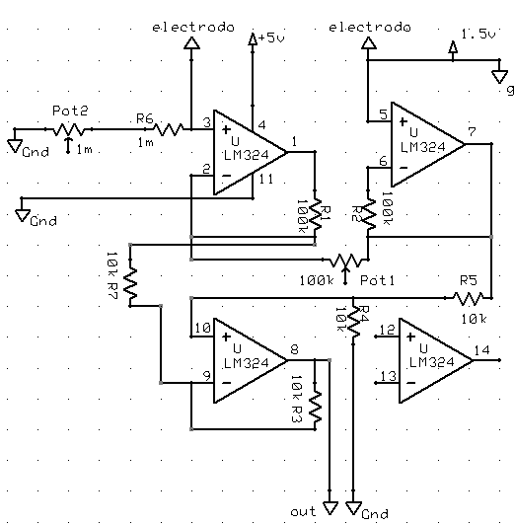
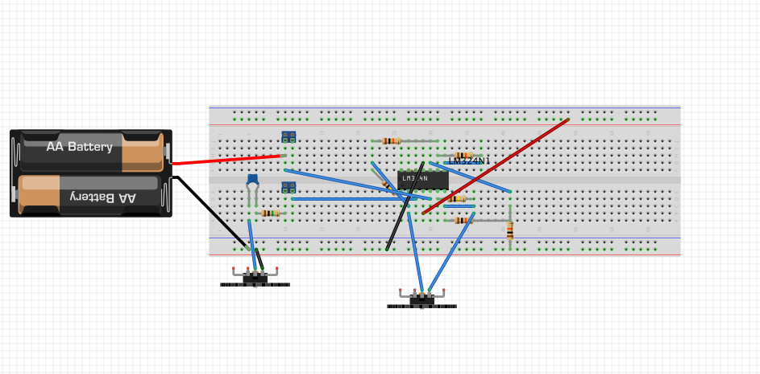
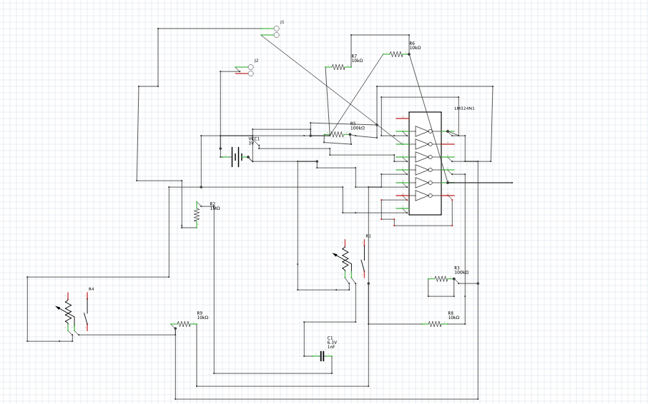
La parte de preamplificación, esta integrada por un circuito galvanico, diseñado a partir del amplificador operacional LM324N
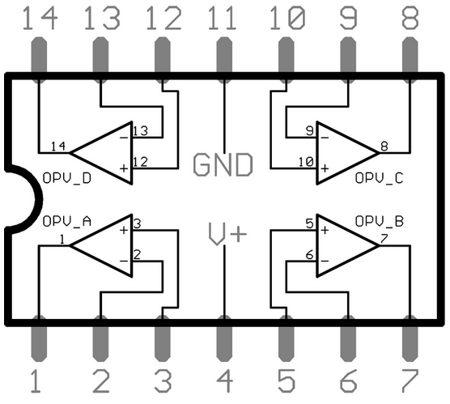
Ademas de la parte de amplificación de la señal que se hace con el circuito Galvánico, existe otro circuito llamado “puente de wheatstone” que encuentra una resistencia desconocida a partir de la comparación de otra. Que en este caso; toma la resistencia desconocida de la planta, para darle una valor fijo y luego este valor, amplificarlo por el circuito galvánico.
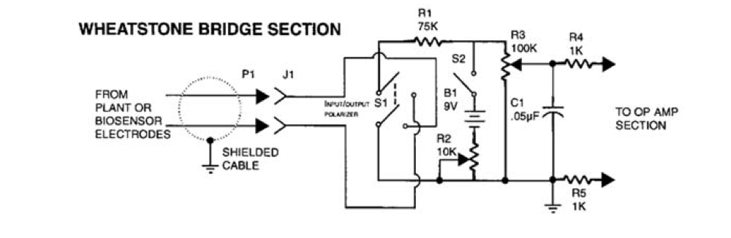
Finalmente unas fotografias de los experimentos y los prototipos
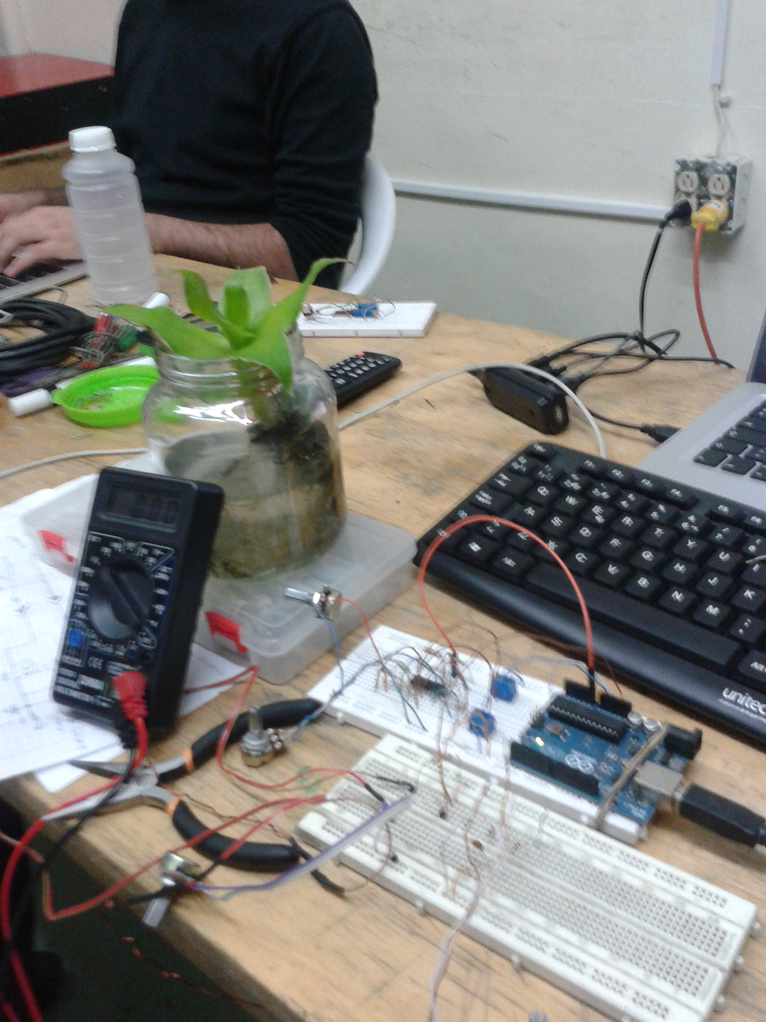
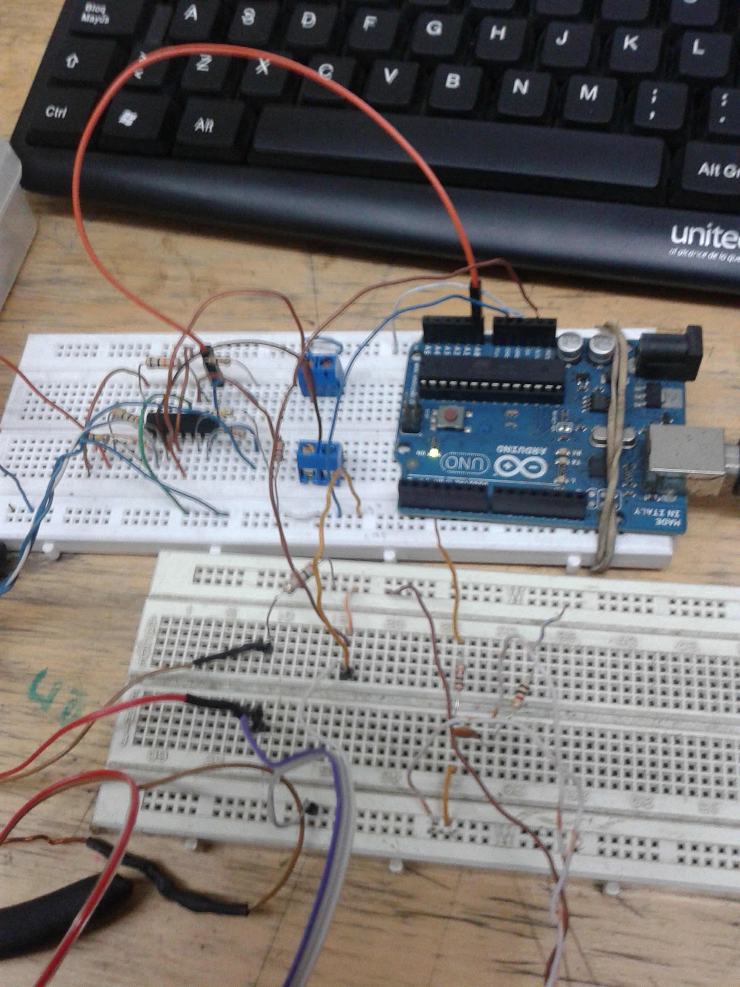
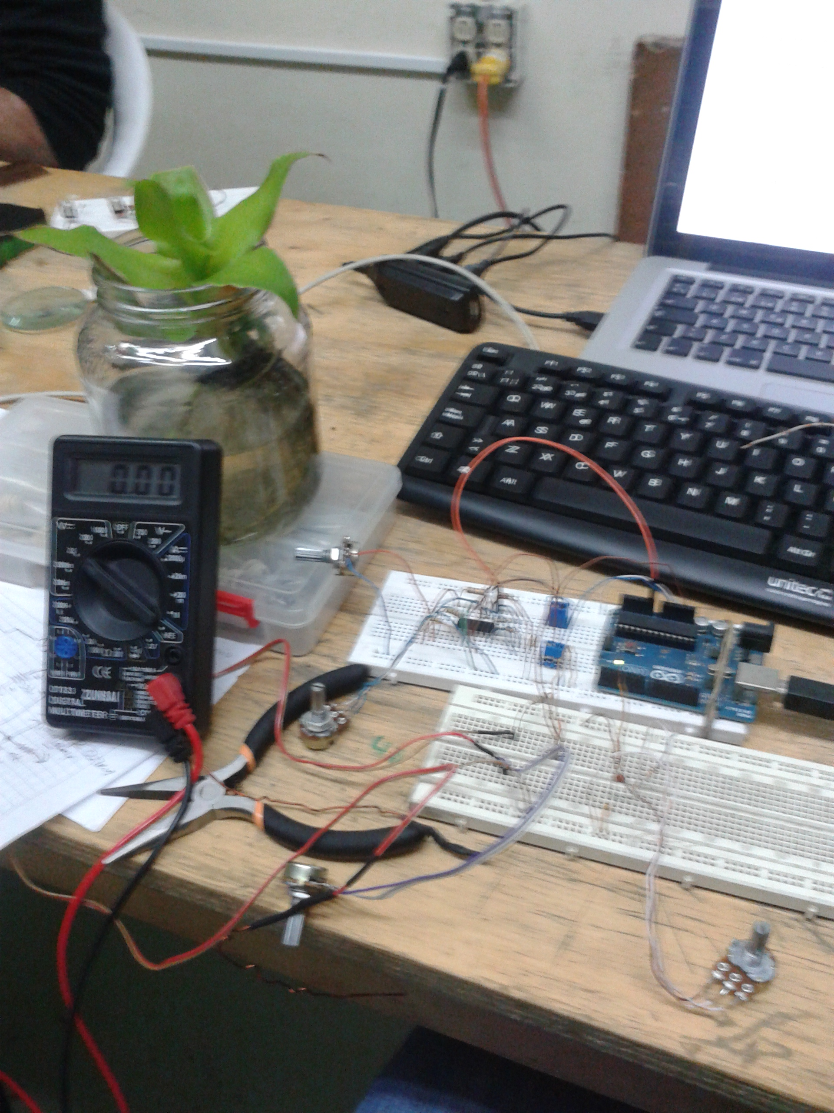
Realizando pruebas
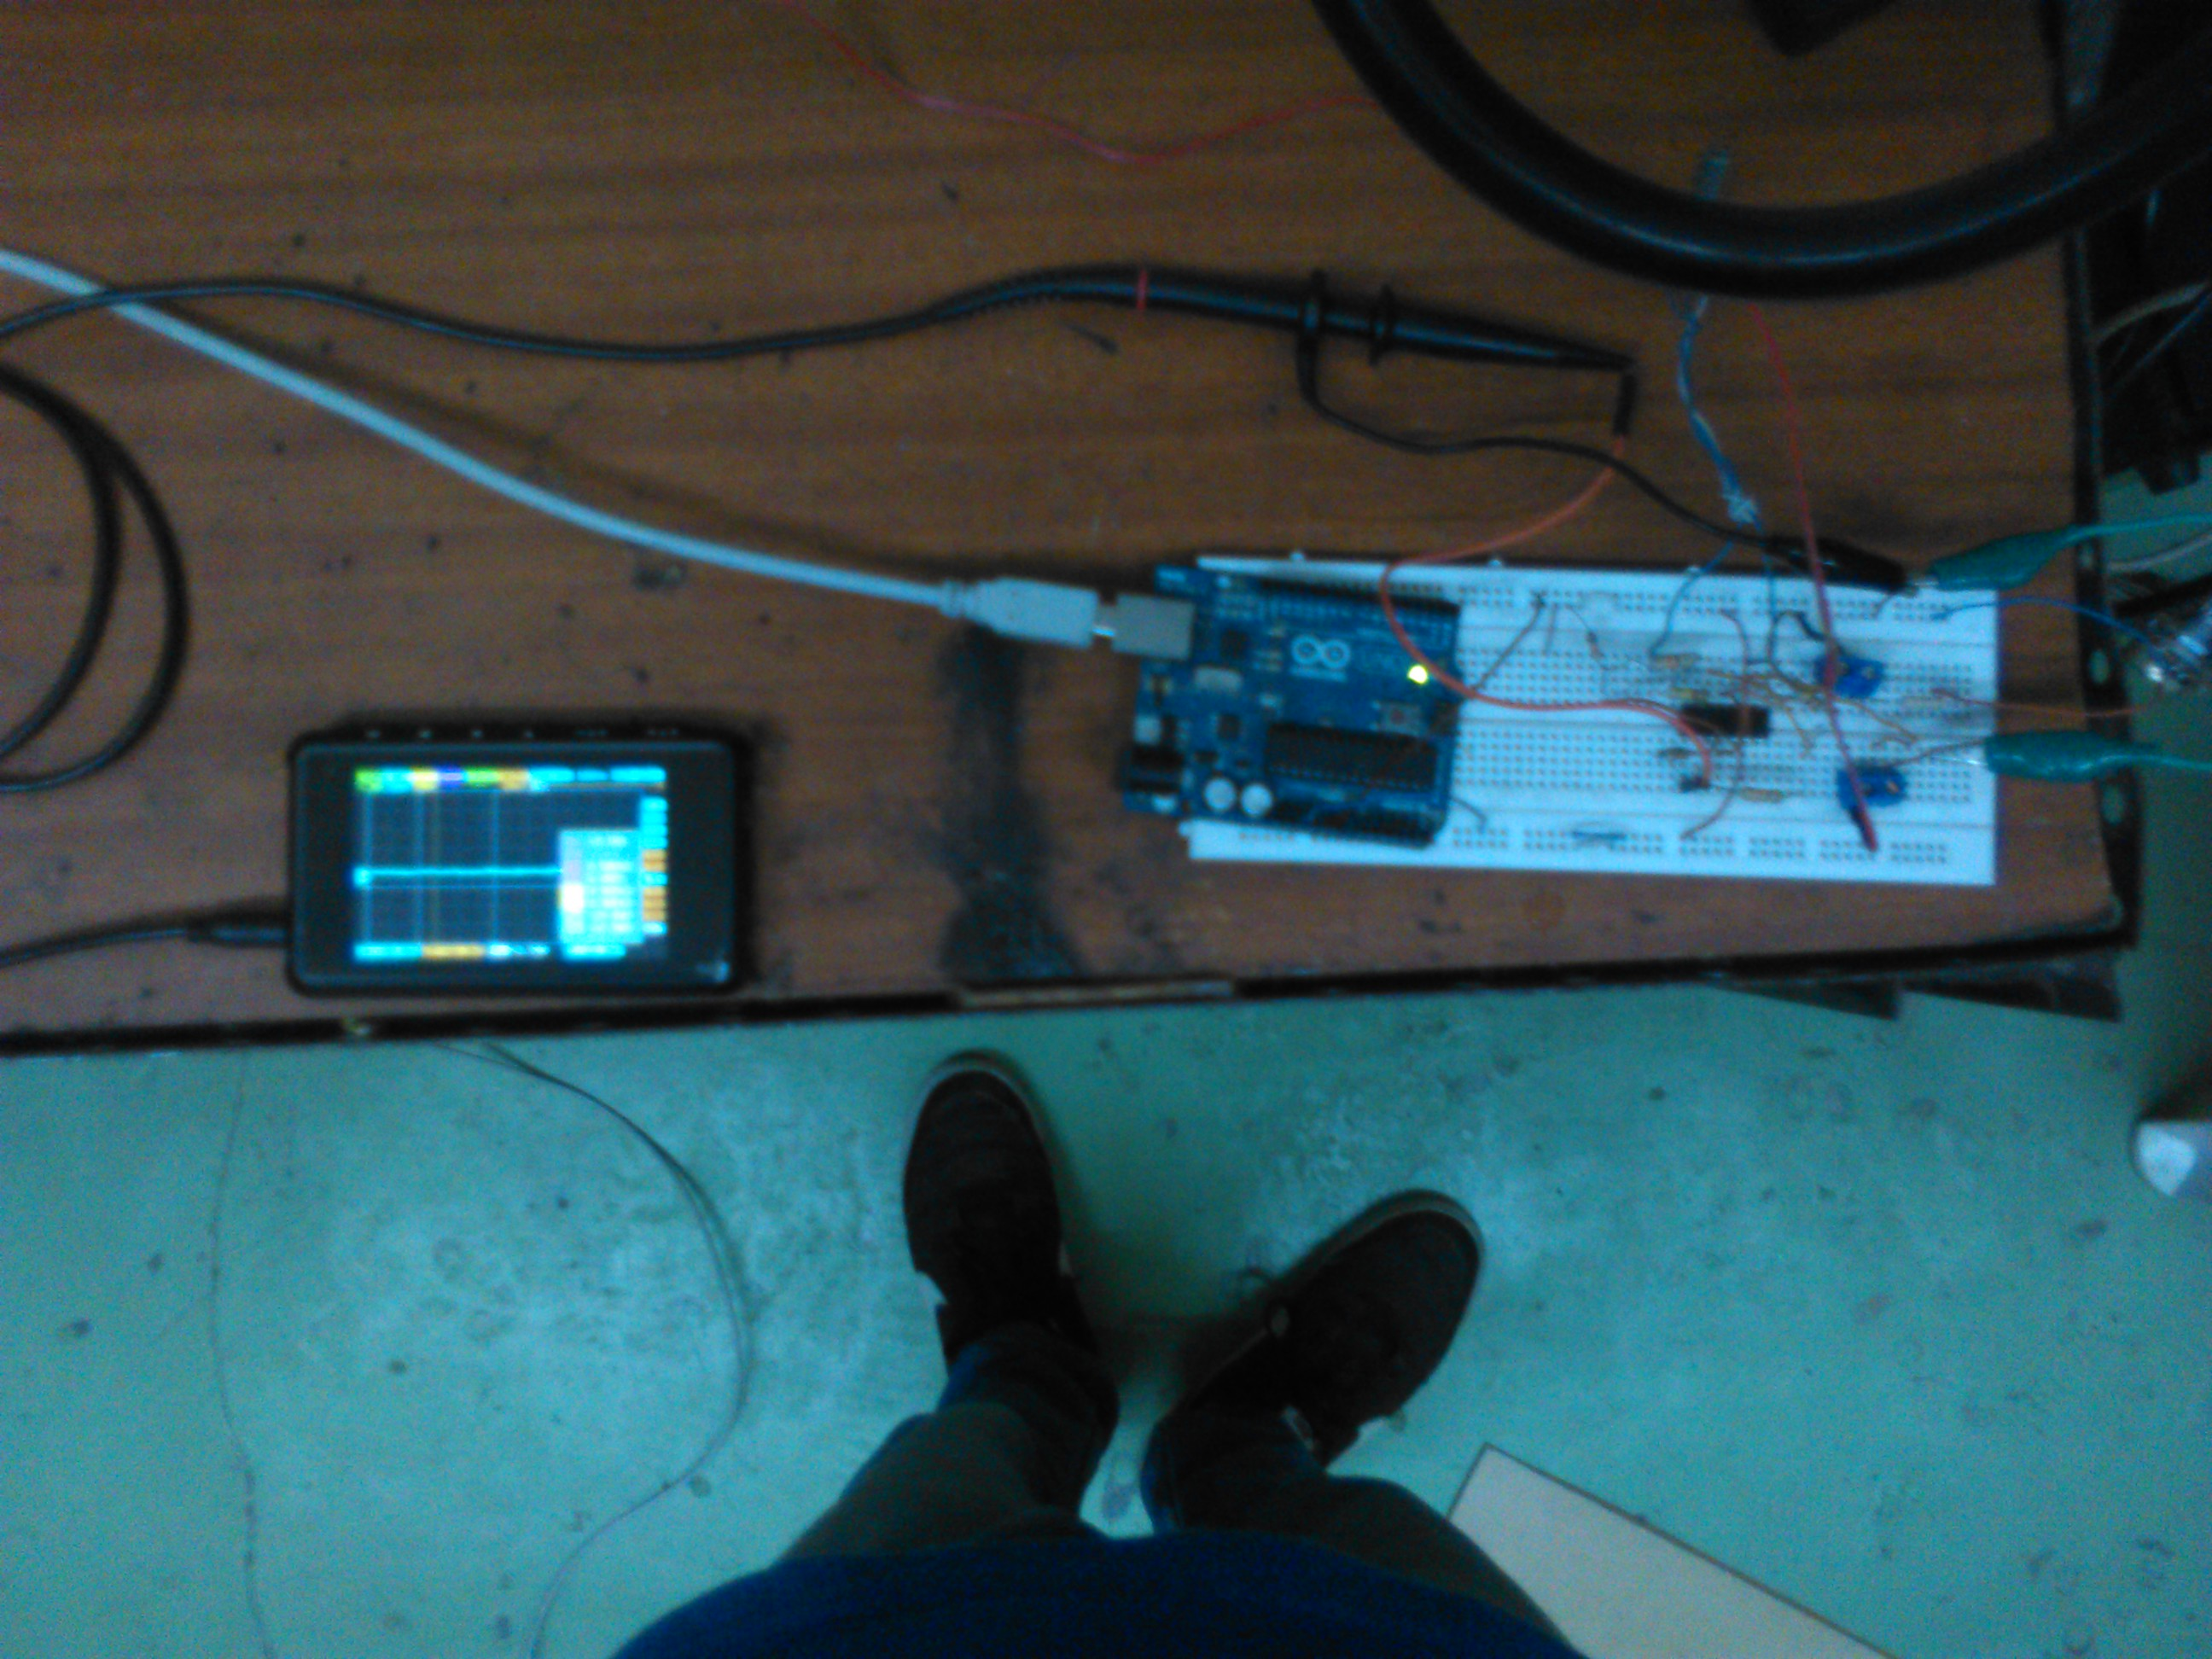
Bibliografia
Lectura bipolar de plantas con arduino: http://www.electronicspoint.com/threads/using-arduino-to-read-bipolar-signal-from-plants.262178/
Sistema de sensado GSR: http://www.1010.co.uk/org/biologic.html
un proyecto simple usando gsr: http://www.chris3000.com/archive/galvanic-skin-response/
Arduino stress detector http://www.instructables.com/id/Arduino-Stress-Detector/
sensando galvanic skin response: http://www.element14.com/community/groups/pumping-station-one/blog/2011/05/08/ouch-sensing-galvanic-skin-response-gsr
un mapa de emociones http://npugh.co.uk/tag/arduino/
Relaxation or Stress Monitor Project http://www.electroschematics.com/5123/relaxation-monitor/
medidor de nivel de estress http://circuitschematicelectronics.blogspot.com.es/2011/05/measure-your-stress-level-tension-meter.html#.U96zreN_t6J
tutorial de como construir un gsr https://courses.cit.cornell.edu/ee476/FinalProjects/s2006/hmm32_pjw32/index.html
poligrafo http://iftekhar-ahmed.blogspot.com/2009/10/polygraph-machine-based-on-ecg-and-gsr.html
detectando señales biodinamicas https://borderlandsciences.org/journal/vol/52/n03/Theroux_Detecting_Biodynamic_Signals_I.html

Referentes
http://web.archive.org/web/20130727154316/http://dalab.ws/dtv2/2011/02/arduino-sensor-galvanico/
http://lessnullvoid.cc/content/2014/06/interspecifics-work-in-progress/
http://biosensing.tumblr.com/sensors
http://noconventions.mobi/noish/hotglue/?bsm_nhc_esp
http://lessnullvoid.cc/download/pulsumPlantae.pdf
http://jayakody2000lk.blogspot.com.co/2016/08/coca-emerge-tech-musical-plants-project.html
!!! MUY IMPORTANTE
https://books.google.com.co/books?id=6omFQuZUYZIC&printsec=frontcover&hl=es&source=gbs_vpt_buy#v=onepage&q&f=false
PROGRAMACION y ALMACENAMIENTO DE DATOS
documentación rapida que sera detallada mas adelante
programación arduino
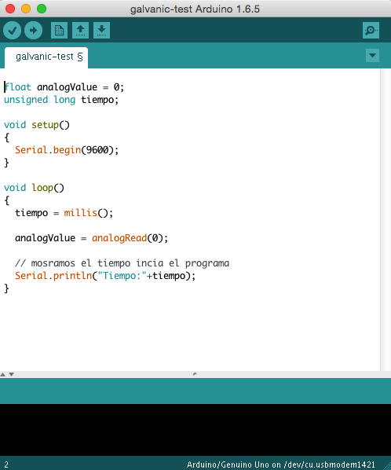
Pasos para generar un .txt desde terminal con arduino.
1. Se prepara el puerto con esta linea de codigo.
# stty -F /dev/ttyACM0 cs8 9600 ignbrk -brkint -imaxbel -opost -onlcr -isig -icanon -iexten -echo -echoe -echok -echoctl -echoke noflsh -ixon -crtscts
remplazando ttyACM0 por el puerto serie que nos da el IDE de arduino.
asi luce en mi pantalla
2. luego para leer el archivo
cat /dev/cu.submodem1411
3. para leer y guardar
cat/dev/cu.usbmodem1411 > archivo.txt
Anexo los datos tomados por el software en arduino, fuerón tomados entre las 10:48 pm hasta las 11:46 pm. Anexo una descripción en tiempo y acción de los estimulos a la planta.
Enlace al archivo
- 10:48 → Inicia toma de datos.
- 10:50 → Estimulada con contacto directo.
- 10:53 → Estimulada con contacto directo.
- 10:59 → Estimulada con contacto directo.
- 11:05 → Estimulada con contacto directo.
- 11:10 → Estimulada con sonido (palmas).
- 11:15 - 11:18 → Estimulada con sonido (ruido de c3p).
- 11:27 → Estimulada con sonido (mozart).
- 11:36 → Estimulada con contacto directo + sonido (mozart).
- 11:36 → Cambio sonido por otro (Hector lavoe).
- 11:42 → Estimulada con contacto directo + sonido (Lavoe).
- 11:46 → Fin de la toma de datos.

